2020
ДОМАШНИЕ ЖИВОТНЫЕ
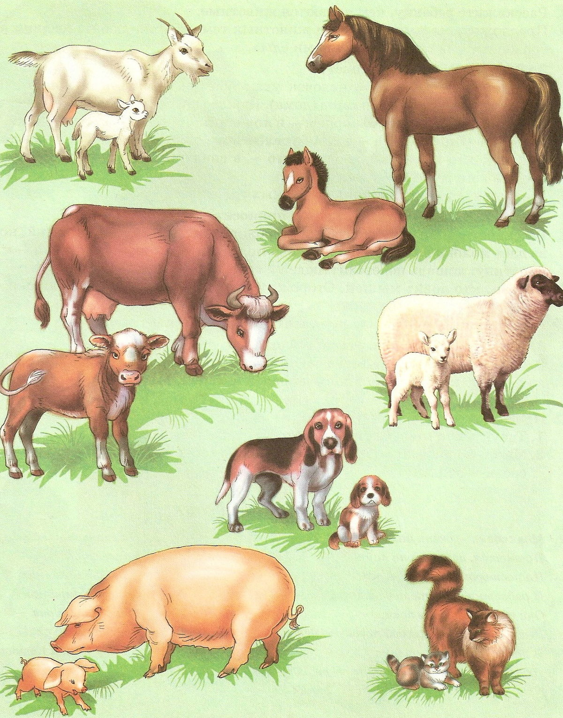
Закрепляем понятие «домашние животные»: живут рядом с человеком, человек о них заботится: строит им жилище, кормит их, а они приносят человеку пользу. Какую?

Припомнить пользу каждого животного для человека помогут эти нелепицы. «Что перепутал художник-мультипликатор?»

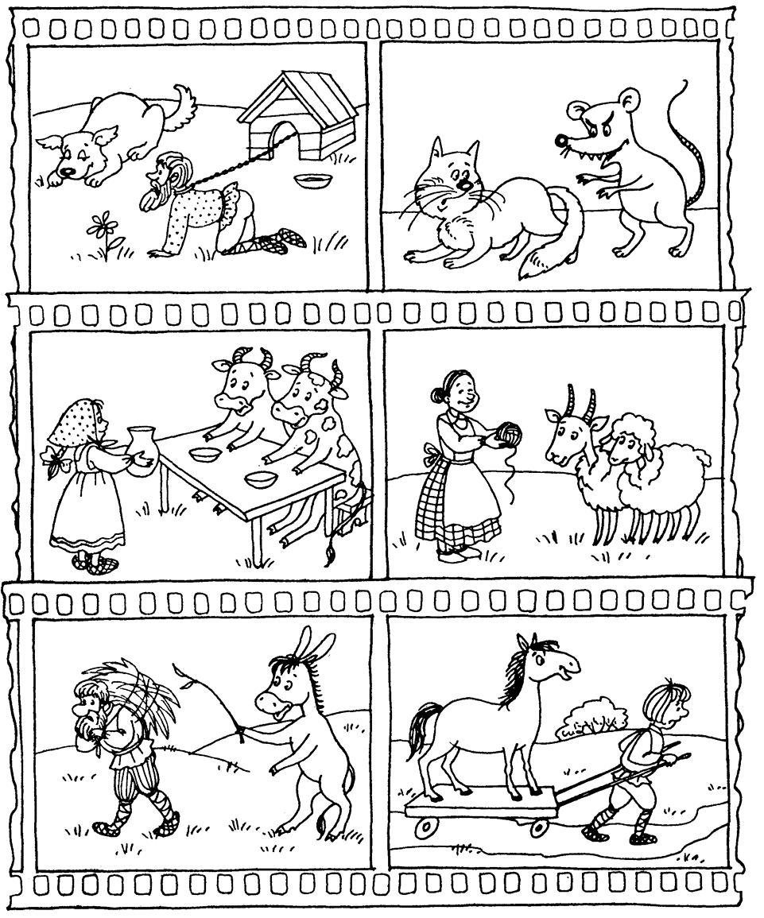
Упражнение «Прятки»-закрепляем особенности внешнего вида и название частей тела домашних животных
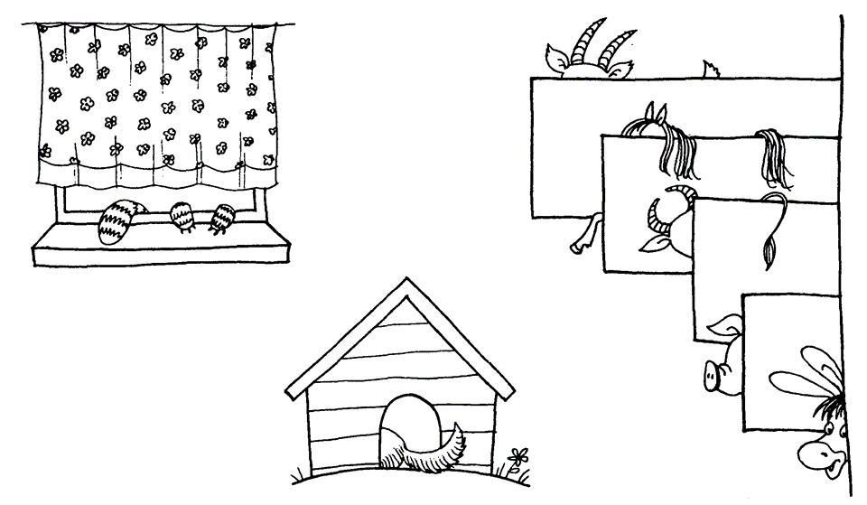
Различайте лапы и ноги. (лапы – кошка, собака, кролик; ноги – корова, коза, овца, свинья, лошадь, осел)
«Подумай о ком можно сказать:
Грызет, сторожит, лает, (кто?)… Скачет, лягается, ржет, (кто?)…
Играют, тявкают, грызут (кто?)… бодается, пасется, блеет, (кто?)…
Лакает, царапается, мяукает, (кто?)… Жует, лежит, мычит (кто?)…
Роет, визжит, хрюкает (кто?)…

«Кто лишний» (Подсказки: «Кто какую пользу приносит? Кто чем питается?»

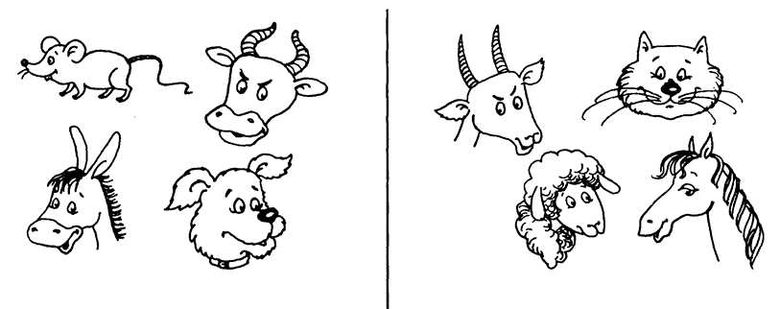

«Подумай какой картинки не хватает?» (Подсказки: «У собаки щенок, у лошади - …;

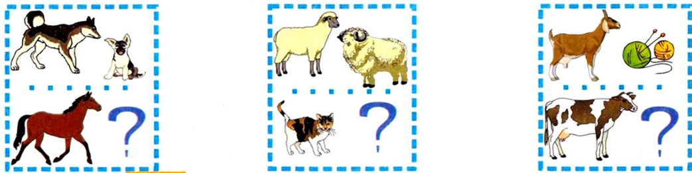

Вот пара - овца и баран, кошка и …; Коза «дает» шерсть, а корова - ?

Читайте, слушайте, смотрите вместе с детьми:
«Сестрица Аленушка и братец Иванушка», «Три поросенка», Н.Н.Носов «Живая шляпа».
«Бычок-черный бочок, белые копытца», «Как собака друга искала» и другие читать и слушать по ссылке:
https://mishka-knizhka.ru/russkie-skazki-pro-zhivotnyh/

Крошечка-Хаврошечка» (слушать по ссылке:
https://mishka-knizhka.ru/skazki-dlay-detey/russkie-narodnye-skazki/russkie-volshebnye-skazki/kroshechka-havroshechka/
«Зимовье зверей»
https://yandex.ru/video/preview?filmId=17690341425104892514&text=You+tube+Зимовье+мультфильм

«Кто ухаживает за домашними животными» (доярка, конюх, пастух)

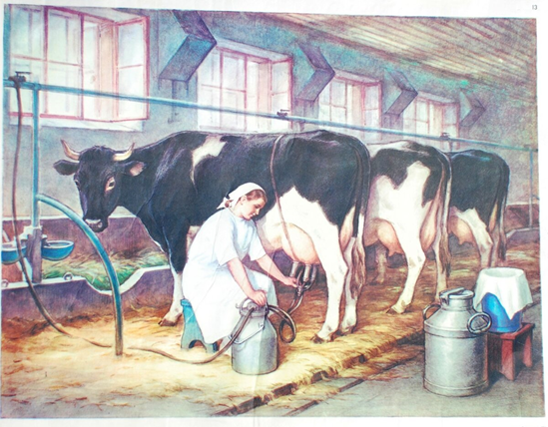

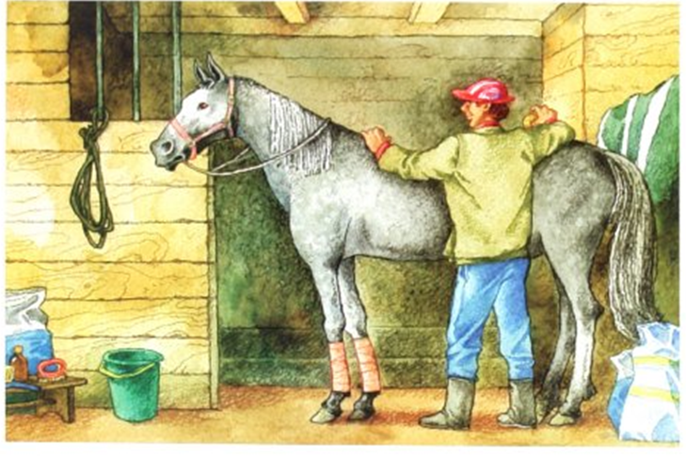

Использованные источники:
1. Г.А. Кисилева Книжка-учишка: Альбом игровых упражнений для развития речи и графичнских навыков у детей 4-6 лет. Выпуск 2- М.: Прометей; Книголюб, 2002. (Развитие и коррекция.)
2. Картинки «Домашние животные и их детеныши», «Аналогии», «Доярка», «Пастух», «Конюх» из открытых источников.

